112學年度第2學期
私立小甜甜幼兒園防災演練成果
- 演練日期：113年5月2日（星期四）
二、演練對象：全校師生
三、防災演練類型：地震、火災防災演練
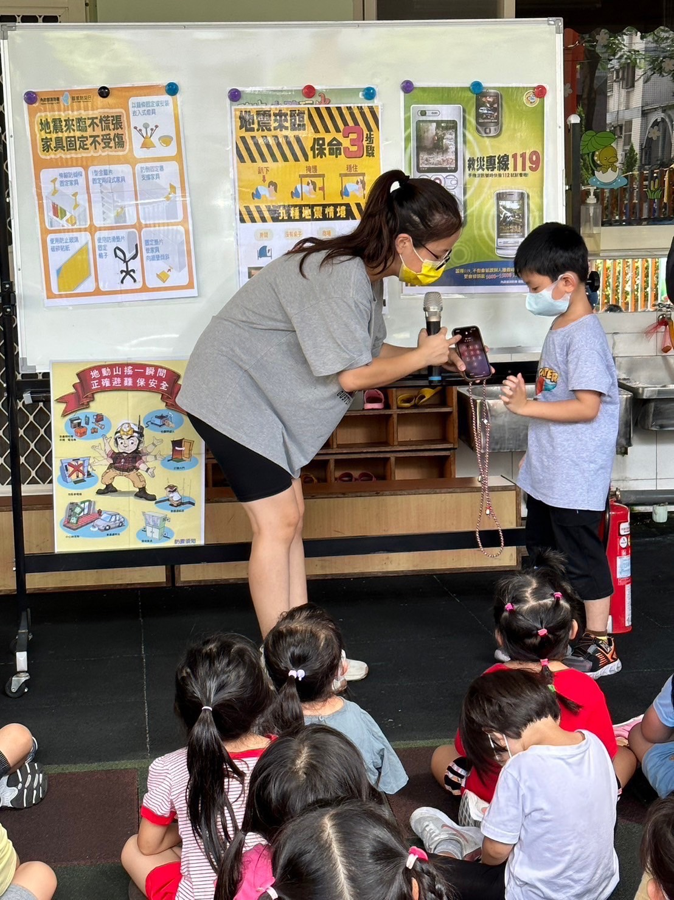 | 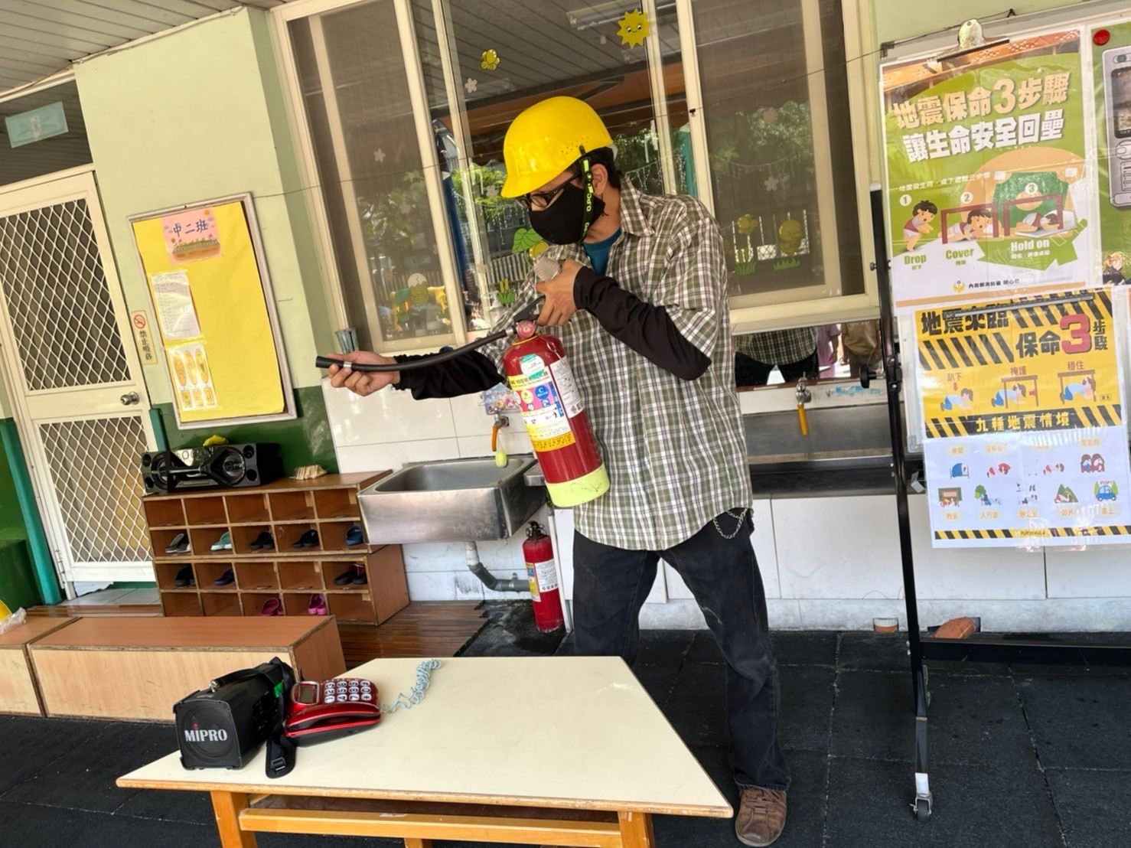
發現火災時，要先打電話(119)求救 | 講解滅火器的使用方法。
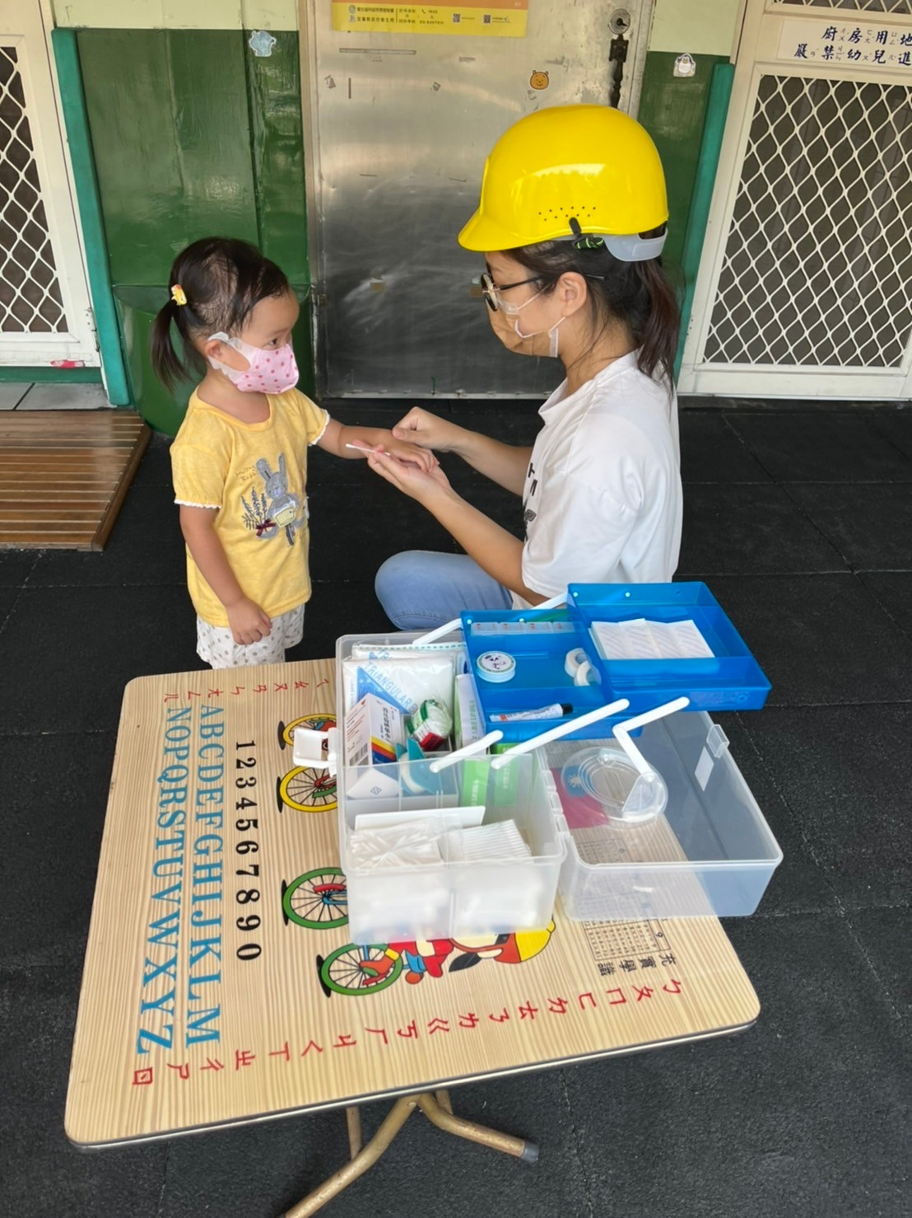 | 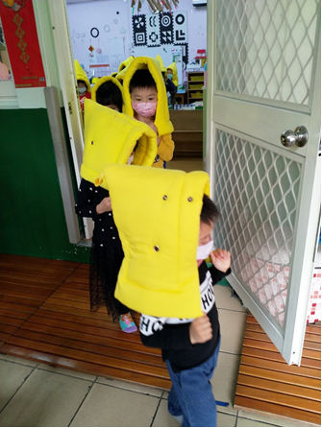
模擬出現傷者，到急救站擦藥。 | 模擬地震已停止，幼兒依路線向外逃生。
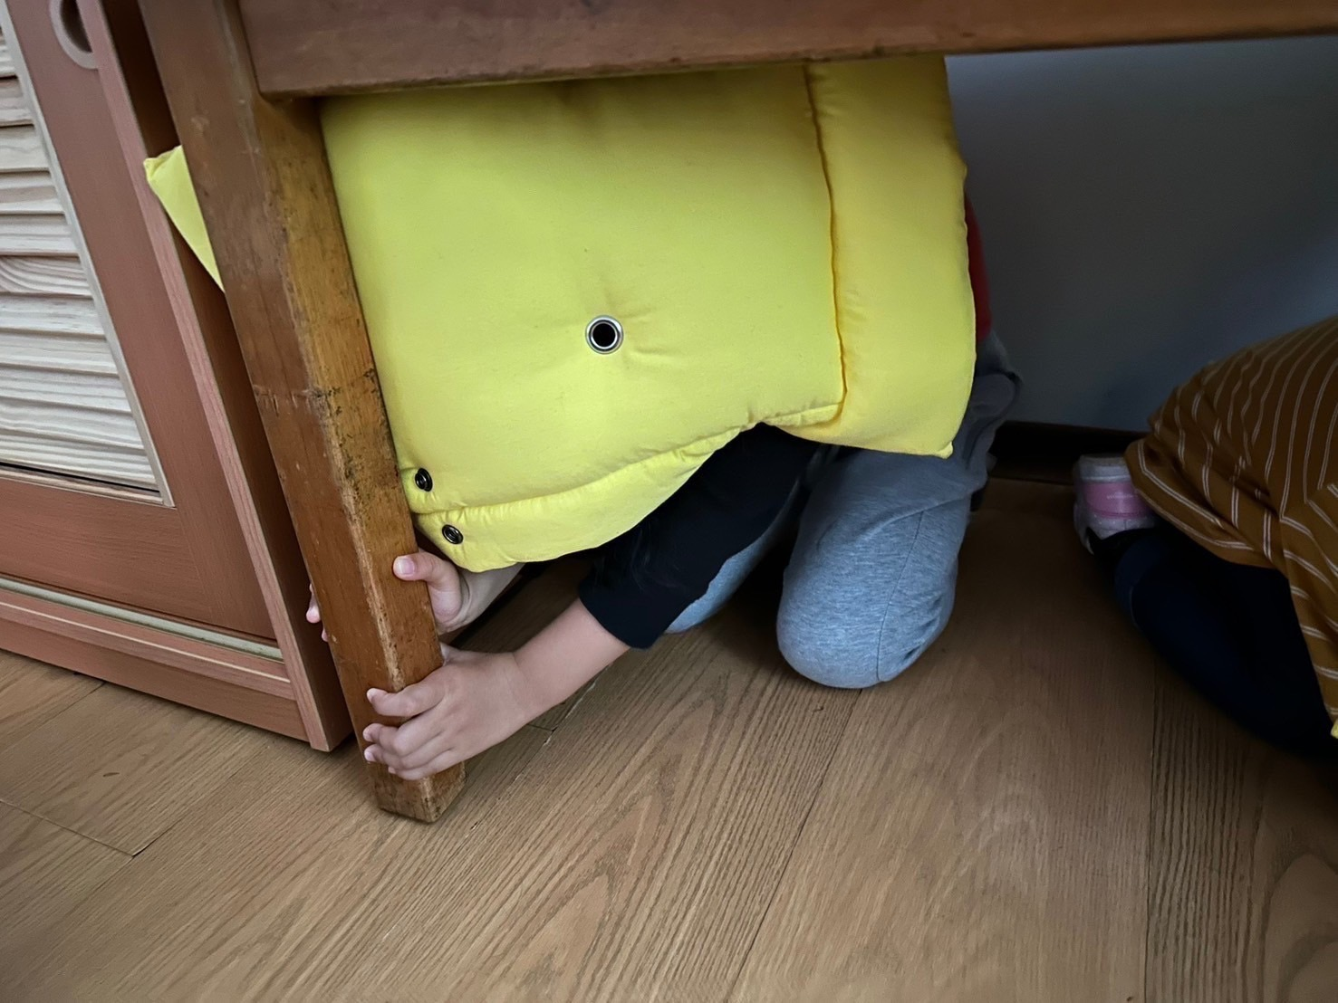 | 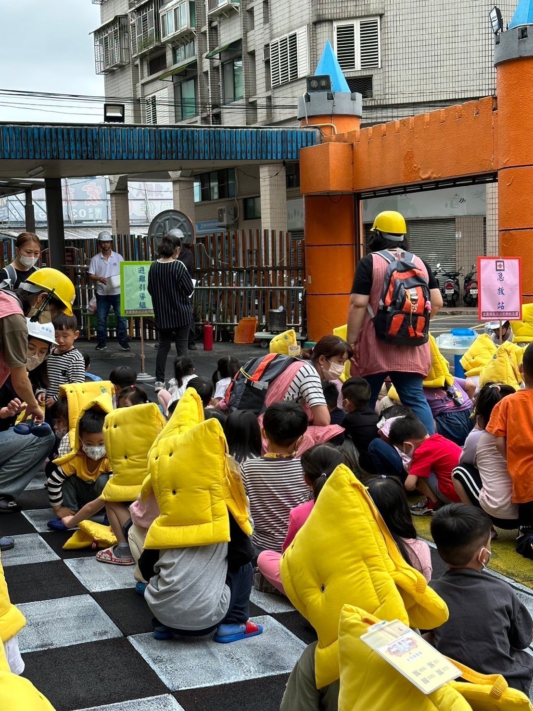
發生地震要先使用防災頭套進行趴、掩、穩。 | 依序跑到空曠地方避難，老師清點人數

